2.

Apellido de todos los empleados del departamento de VENTAS

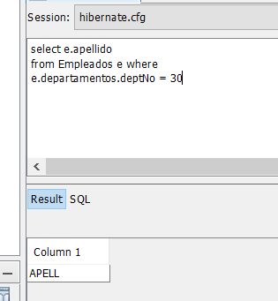

Apellido de todos los empleados contratados entre 1980 y 1990

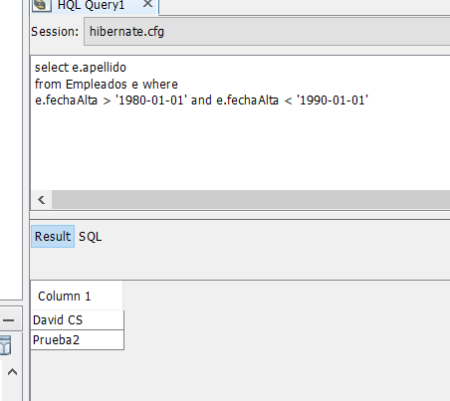

Nombre de departamento y la suma de sus salarios

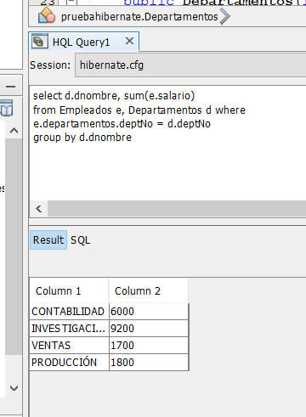

3.

Empleados del departamento número 10

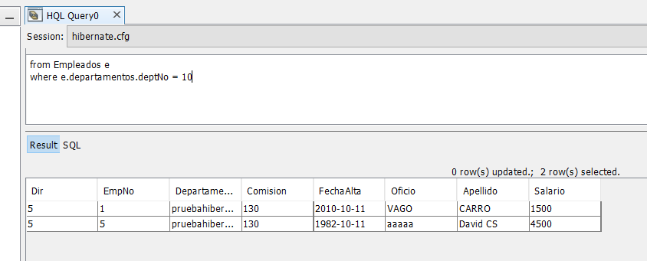

Departamentos junto con sus empleados

